Nuolatinės viešųjų pirkimų komisijos 2025-07-08 protokolo Nr. 6 priedas

VIEŠOJO PIRKIMO „STACIONARIOS PRIEPLAUKOS MUZIEJAUS G., ZAPYŠKIO MSTL., KAUNO R. SAV., NAUJOS STATYBOS DARBŲ VIEŠASIS PIRKIMAS“ TIEKĖJŲ KLAUSIMAI IR ATSAKYMAI Į JUOS NR. 5

Eil. Nr. | Išsiuntimo CVP IS tiekėjams data ir dokumento (failo) pavadinimas | Klausimo / Pakeitimo kategorija | Klausimas / Pirminė sąlyga | Atsakymas / Pakeista sąlyga
1. | 2025-07-08  „Atsakymai į klausimus Nr. 5_2025-07-08“ | Techninė specifikacija | „Pranešime (ID 265324) pateiktuose atsakymuose nurodoma, kad Tiekėjai turi įvertinti grindinį LED apšvietimą. Prašome nurodyti grindinio LED apšvietimo kiekį metrais, kadangi kiekis nėra pateiktas.“ | Grindinio LED apšvietimo ilgis – 164 m.
2. | 2025-07-08  „Atsakymai į klausimus Nr. 5_2025-07-08“ | Techninė specifikacija | „Pranešime (ID 265324) pateiktuose atsakymuose nurodoma, kad Tiekėjai turi įsivertinti mobilią rampą, kurios išmatavimai pateikti specifikacijoje. Pateiktoje specifikacijoje pateikti 3 skirtingi išmatavimai, todėl prašome patikslinti, kurių matmenų rampa  reikalinga.“  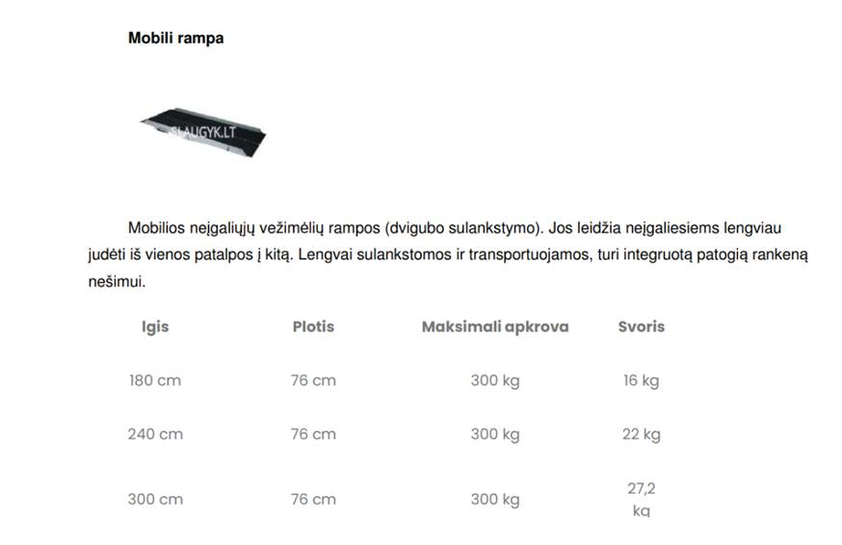 | Tinka visų, dėl didelių vandens lygių svyravimų projektuotojas rekomenduoja 2,40 m.
3. | 2025-07-08  „Atsakymai į klausimus Nr. 5_2025-07-08“ | Techninė specifikacija | „Techninio projekto konstrukcijų dalies „Sąnaudų kiekių žiniaraštyje“ poz.Nr.40 ir Nr.43 bei Nr.41 ir Nr.44 pavadinimai sutampa. Tačiau sąnaudų kiekių žiniaraštyje nėra „Atraminė siena Nr.2“ įrengimo kiekių.  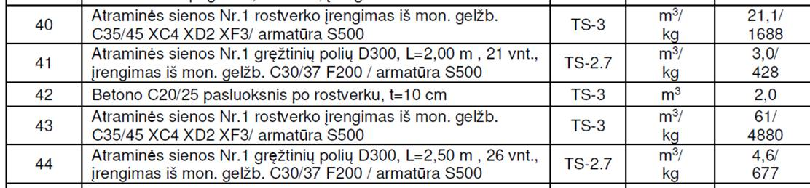  Klausimas: Patikslinkite Statybinių konstrukcijų dalies „Sąnaudų kiekių žiniaraščio“ poz.Nr.40, 41, 43, 44 pavadinimus.“ | Patikslinti pozicijų 43 ir 44 pavadinimai:  43. Atraminės sienos Nr.2 rostverko įrengimas iš mon. gelžb. C35/45 XC4 XD2 XF3/ armatūra S500  44. Atraminės sienos Nr.2 gręžtinių polių D300, L=2,50 m , 26 vnt., įrengimas iš mon. gelžb. C30/37 F200 / armatūra S500
Primename, kad terminas klausimams užduoti pasibaigė 2025-07-07.

Šie Pirkimo dokumentų paaiškinimai/patikslinimai yra neatskiriama Pirkimo dokumentų dalis.

___________________

